2.1. Jak analizować i interpretować dostępne dowody dotyczące aktywności i postępów uczniów, aby wspierać zaangażowanie?
Po zaprojektowaniu działań mających na celu generowanie i zbieranie danych na temat zaangażowania i postępów uczniów (patrz Rozdział 1), należy wybrać wygenerowane dane LA, które dostarczają potrzebnych informacji.
W tej podjednostce przedstawimy zestaw pytań, na które należy odpowiedzieć w zależności od celów analizy dowodów (2.1.1). Następnie następna podsekcja (2.1.2) zajmie się raportami, które mogą informować o tym, jak zaangażowani są uczniowie w działania edukacyjne i jak dane mogą być wykorzystywane do wspierania SRL.

Możliwość dostępu do danych zgromadzonych w LA i ich analizy powinna być postrzegana jako rozwiązanie zapewniające terminowe i spersonalizowane informacje zwrotne w celu wspierania samoregulującego się uczenia się uczniów (SRL). Kiedy informacja zwrotna jest spersonalizowana, terminowa i ukierunkowana na rozwój SRL uczniów, pozytywnie wpływa na strategie uczenia się i zarządzania czasem uczniów.

2.1.1. Pytania, które nauczyciel musi sobie zadać analizując dane o zaangażowaniu uczniów

Nauczyciele muszą zadawać sobie pytania dotyczące rodzaju dowodów, które chcą im pokazać.
Van de Bogaard et al. (2016) sformułowali zestaw pytań, które nauczyciele powinni zadawać sobie na każdym etapie analizy dowodów.
Przede wszystkim nauczyciele mogą korzystać z LA, aby sprawdzić, czy sprawdzono dokumenty kursu, które dostarczają informacji na temat efektów uczenia się i oceny (patrz rys. 1).
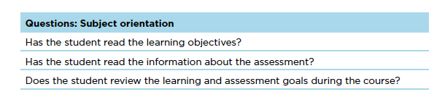
Rysunek 1. Zestaw pytań w celu uzyskania dowodów na to, że uczniowie sprawdzają informacje na temat orientacji kursu (Van den Bogaard i in., 2016, s.7)
Następna grupa pytań (patrz rys. 2) dotyczy sposobu, w jaki uczniowie decydują się orientować w stosunku do materiałów szkoleniowych. Przydatne jest również dostrzeżenie problemu „jazdy na gapę” (Van den Bogaard et al., 2016: 7).
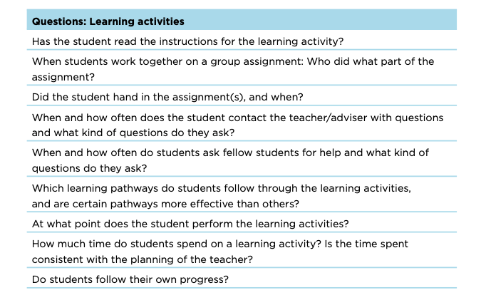
Rysunek 2. Zestaw pytań w celu uzyskania dowodów na temat studentów i działań edukacyjnych (Van den Bogaard et al., 2016, s.7)
Analityka uczniów pozwala również uczniom odpowiedzieć na wiele pytań związanych z zadaniami grupowymi i dyskusjami. Nauczyciele mogą sprawdzić zarówno ilość, jak i jakość interwencji uczniów na forum. Pytania, którymi należy się kierować podczas analizy dowodów, powinny być takie, jak pokazano na rys. 3.
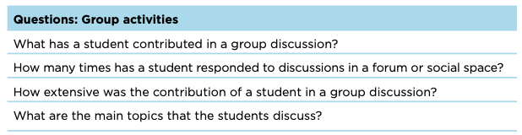
Rysunek. 3. Zestaw pytań w celu uzyskania dowodów na udział uczniów w zajęciach grupowych (Van den Bogaard et al., 2016, s.8)
2.1.2 Dane oparte na dowodach dotyczące aktywności i postępów uczniów
Moodle VLE umożliwia nauczycielom pobieranie wielu raportów z ukończenia kursu i zajęć, dzienników i podobnych, które informują nauczycieli o zaangażowaniu uczniów i postępach w nauce.
Aby uzyskać dostęp do raportów ze strony kursu, należy postępować zgodnie z następującymi instrukcjami: Administracja -> Administracja kursu -> Raporty -> ukończenie kursu lub Insights lub zakończenie aktywności itp. (rys. 4)
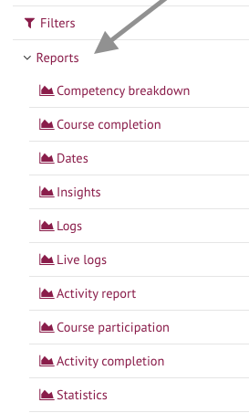
Rysunek 4. Lista raportów kursów na temat Moodle
Raporty generują wizualizacje, które mogą być wykorzystywane do obsługi SRL wśród uczniów. Liczba dzienników, kliknięć, postów na forum lub czasu połączenia informuje o ilościowych danych dotyczących zaangażowania i wydajności uczniów. Daje jednak konkretne liczby dostępu, aby lepiej zrozumieć powody, które wpływają na wyniki uczniów, zaleca się nauczycielom gromadzenie większej ilości danych jakościowych w formie otwartych ankiet, wywiadów lub grup fokusowych.
Analizy i interpretacje tych raportów pozwalają na podejmowanie świadomych działań wspierających zaangażowanie SRL i uczniów. Główne raporty, które można wykorzystać w tym celu, wymieniono poniżej:
- Sprawozdanie z zakończenia działania
Raport z realizacji Działania pomaga zarówno nauczycielom, jak i uczniom monitorować postępy w nauce na danym kursie (rys. 5). Pomaga nauczycielowi obserwować i oceniać, w jakim stopniu poszczególni studenci lub grupy uczniów angażują się w poszczególne moduły, a tym samym w kurs. Działania, które są zakończone są zaznaczone, podczas gdy inne pozostają niezaznaczone. Niektóre zadania, takie jak quizy, są zaznaczane automatycznie po uzyskaniu oceny pozytywnej.
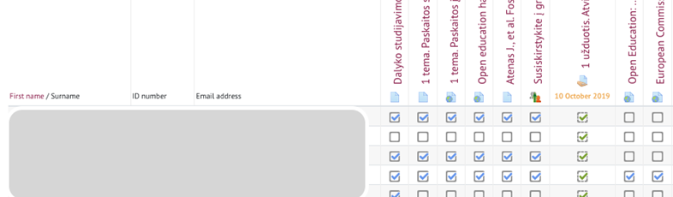
Rysunek 5. Przykład raportu z zakończenia działalności (Tamoliune, komunikacja osobista, 2022, kurs licencjacki „Otwarta polityka edukacyjna”, Uniwersytet Vytautas Magnus)
Ważne. Dostęp do raportu z ukończenia ćwiczenia można uzyskać tylko wtedy, gdy włączono „Śledzenie ukończenia” na kursie i co najmniej jedno zadanie, działanie lub zasób edukacyjny jest skonfigurowany w sposób umożliwiający śledzenie ukończenia (więcej informacji można znaleźć w rozdziale 1).
Śledzenie ukończenia zajęć daje uczniom poczucie celu w nauce, ile już pokryli i ile pozostało. Jednocześnie, mając możliwość zaznaczenia zadań, które są ukończone lub materiału, który jest analizowany, oczekuje się, że uczniowie wezmą odpowiedzialność za własne uczenie się i sukces w nauce. Po sprawdzeniu ukończenia działania lub zadania jako „wykonanego”, pasek postępu ukończenia jest automatycznie aktualizowany. Pozwala to uczniom zobaczyć, które działania nie zostały jeszcze zakończone i popycha ich do ukończenia pracy (rys. 6). Podczas gdy uczniowie mogą zobaczyć swój osobisty pasek postępu ukończenia, możesz przeglądać postępy wszystkich uczniów, porównywać je i omawiać z nimi, zapewniając poufność danych.
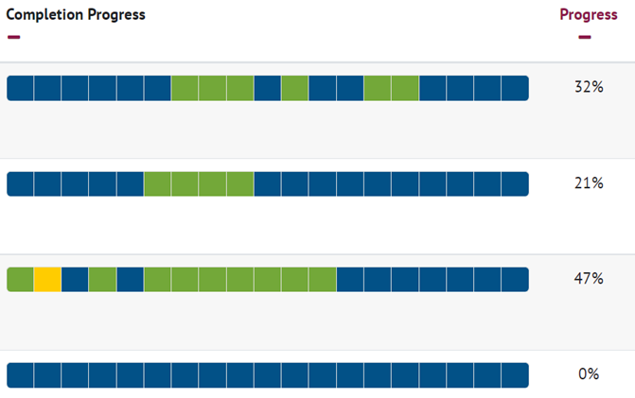
Rysunek 6. Przykład przeglądu postępów w realizacji (Tamoliune, komunikacja osobista, 2022, kurs licencjacki „Otwarta polityka edukacyjna”, Uniwersytet Vytautas Magnus)
Badania dowodzą, że nawet niewielka interwencja wdrożona w kursie online pozytywnie wpływa na ukończenie kursu przez uczniów (Jansen et al., 2020).
- Raport z uczestnictwa w kursie
Ten raport zawiera informacje o uczniach zaangażowanych w określony zasób edukacyjny lub działanie w ramach kursu. Na przykład możesz przeanalizować, czy uczniowie obejrzeli zasoby kursu (np. Przewodnik po kursie), który pomaga uczniom zaplanować naukę, będąc świadomym zajęć, zadań, terminów itp. (Rys. 7). Nawet jeśli uczniowie nie mogą uzyskać dostępu do tego raportu, możesz zdecydować się na wysłanie e-maila do uczniów, którzy nie są w pełni zaangażowani. W ten sposób można zapewnić wsparcie instruktażowe oparte na analizie uczenia się, aby wspierać samoregulację uczenia się wśród uczniów w ustawieniach uczenia się online.

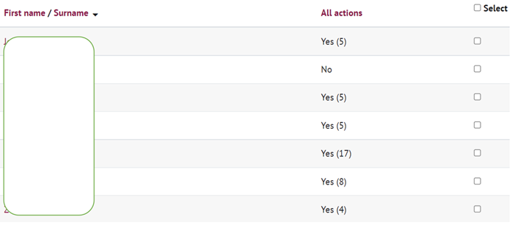
Rysunek 7. Przykład raportu z uczestnictwa w kursie (Tamoliune, komunikacja osobista, 2022, kurs licencjacki „Otwarta polityka edukacyjna”, Uniwersytet Vytautas Magnus)
Podobnie raport ten może informować nauczycieli o zaangażowaniu uczniów. Na przykład, gdy uczniowie zostaną poproszeni o przeczytanie niektórych dokumentów lub obejrzenie wcześniej nagranego wykładu lub innego filmu przed zajęciami, możesz sprawdzić ten raport i zobaczyć uczniów, którzy uzyskali dostęp do żądanych zasobów i tych, którzy tego nie zrobili. Na podstawie tych danych możesz zrozumieć, czy niektórzy uczniowie nie są przygotowani do zajęć w klasie, a jednocześnie zastanowić się nad możliwymi interwencjami na rzecz zaangażowania uczniów. Na przykład możesz zdecydować się na użycie forum do wysyłania uczniom przypomnień o tym, co należy zrobić przed następnymi zajęciami.
- Raporty dzienników
Raporty dzienników mogą być analizowane, aby zobaczyć, które działania zostały udostępnione i oglądane przez uczniów i kiedy. Jeśli zauważysz, że uczeń spóźnia się z terminem lub grupa uczniów jest zagrożona wypadnięciem lub niepowodzeniem, możesz przeanalizować aktywność konkretnego ucznia na kursie, wybierając konkretną datę lub ogólne zaangażowanie (rys. 8).
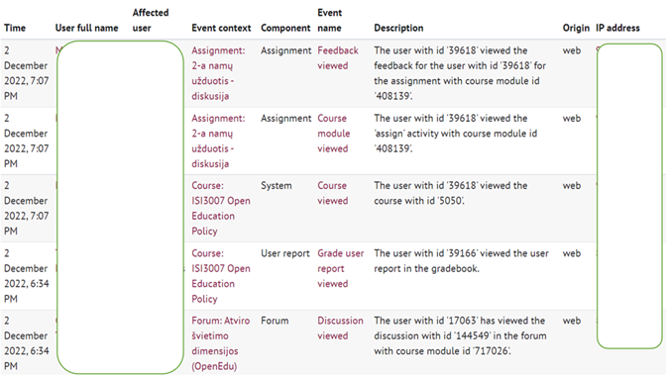
Rysunek 8. Przykład raportu z uczestnictwa w kursie (Tamoliune, komunikacja osobista, 2022, kurs licencjacki „Otwarta polityka edukacyjna”, Uniwersytet Vytautas Magnus)
Raporty pomagają zidentyfikować uczniów, którzy nie są zaangażowani w zasoby edukacyjne i/lub działania, lub którzy próbują oszukać system. Jednak samo sprawozdanie z ukończenia zajęć nie jest wystarczające, aby wyjaśnić powody, dla których uczniowie są zaangażowani lub nie. Po uzyskaniu tego rodzaju dowodów konieczne jest omówienie sytuacji ze swoimi uczniami. W tym celu możesz korzystać z szybkich wiadomości e-mail, skonfigurować anonimowe forum dyskusyjne lub sprawdzić ogólną atmosferę grupy lub doświadczenia edukacyjne, tworząc krótką ankietę za pomocą łatwego do uzyskania narzędzia (np. Działanie Moodle Feedback, formularze MsTeams, Formularz GoogleDocs, Mentimeter, Kahoot itp.).

Ponadto powyższe przykłady pozwalają na podejmowanie świadomych decyzji na podstawie zasobów, do których uczniowie mają największy dostęp. Zgodnie z danymi, które dostarczają informacji na temat zachowania uczniów, możesz podejmować konsekwentne decyzje. Na przykład, jeśli uczniowie nie oglądają ani nie czytają obowiązkowych materiałów do nauki, możesz rozpocząć nowy temat dyskusji dotyczący tej konkretnej lektury i/lub filmu. Uczniowie są zapraszani do dzielenia się swoimi pomysłami lub tworzenia aktywności na podstawie tego zasobu, do którego wcześniej nie mieli dostępu. Możesz również skonfigurować system w taki sposób, aby uczniowie nie mogli przejść do następnego tematu/jednostki, dopóki nie uzyskają dostępu do tego konkretnego zasobu i nie ukończą ćwiczenia.

Podsumowując, do nauczyciela należy refleksja nad generowanymi danymi i zastanowienie się, w jaki sposób dane mogą informować o nauczaniu i uczeniu się.

PRZYKŁAD NAJLEPSZYCH PRAKTYK
Tytuł: Projekt aplikacyjny DIANA (Cerro i in., 2020)
Uniwersytet: Otwarty Uniwersytet Katalonii (UOC), Hiszpania
Sekcja ram: E - Narzędzia cyfrowe wykorzystywane do rejestrowania, porównywania i syntezy danych dotyczących postępów uczniów
Do jakich kompetencji i efektów uczenia się w ramach DigicompEdu się odnosimy?

Kompetencje | Wyniki uczenia się
Samoregulujące uczenie się  Strategie oceny  Analiza dowodów | Korzystaj z technologii cyfrowych, aby umożliwić uczniom zapisywanie postępów, np. poprzez nagrania audio lub wideo oraz zdjęcia.  - Krytyczna refleksja nad stosownością podejść do oceny cyfrowej i odpowiednie dostosowanie strategii.  - Krytyczna ocena dostępnych dowodów w celu informowania o nauczaniu i uczeniu się.

Kluczowe zagadnienia:
Jest to najlepsza praktyka oparta na badaniu badawczym przeprowadzonym na Universitat Oberta de Catalunya w celu zaprojektowania i wdrożenia rozwiązania do analizy uczenia się dla nauczycieli. Celem było ułatwienie dostępu do informacji w celu monitorowania i oceny asynchronicznych dyskusji online, rodzaju wspólnego uczenia się, w którym uczniowie współdziałają ze sobą, aby wspólnie konstruować znaczenia za pomocą dialogu i refleksji.

Praktyka ta miała dwa główne cele, z których pierwszym było zaprojektowanie narzędzia do analizy uczenia się w celu analizy interakcji komunikacyjnych uczniów online. Drugi cel polegał na tym, aby nauczyciele wdrożyli narzędzie do monitorowania i oceny asynchronicznych dyskusji online, a następnie mierzyli wpływ korzystania z narzędzia na studentów.

Aby osiągnąć te cele, nauczyciele otrzymali specjalne szkolenie z zakresu analityki uczenia się za pośrednictwem przewodnika dydaktycznego na temat akademickiego wykorzystania DIANA 2.0 w klasie, co poprawiło ich zrozumienie procesu uczenia się uczniów. Niektórzy nauczyciele w klasach korzystali z DIANA 2.0, pozwalając swoim uczniom wpływać na spersonalizowane informacje zwrotne, które nauczyciel dał im na podstawie danych, które DIANA 2.0 zgłosiła w dyskusji online. Te sale lekcyjne zostały uznane za eksperymentalne sale lekcyjne. Sale lekcyjne, których nauczyciele nie korzystali z DIANA 2.0 do monitorowania i oceny aktywności dyskusyjnej online, zostały uznane za sale kontrolne w celu porównania wyników z resztą sal lekcyjnych online.
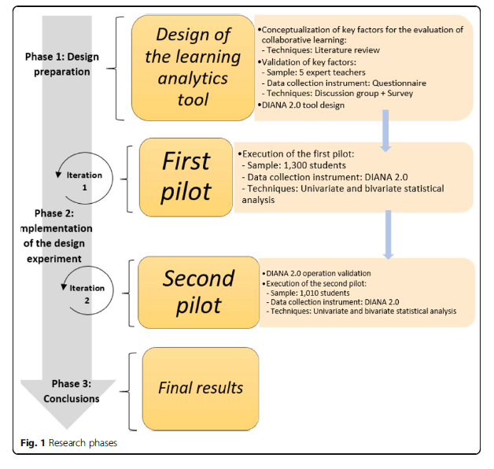
Rysunek 1. Fazy badawcze zaczerpnięte z Cerro et al. (2020, s.5).

Jeśli wynik aktywności jest porównywany z poziomem uczestnictwa, uzyskuje się korelację 68%, co wskazuje, że ci uczniowie, którzy częściej wchodzili w interakcje w ramach dyskusji online, częściej osiągali lepsze wyniki niż ci z mniejszym stopniem uczestnictwa. Uczniami, którzy uzyskali najlepsze wyniki w dyskusji online, byli ci, którzy nie tylko wymienili większą liczbę wiadomości i z szerszymi argumentami, ale także ci, którzy wygenerowali największy wpływ w rozmowie poprzez liczbę otrzymanych odpowiedzi (poziom popularności), w porównaniu z uczniami z niższą oceną.

Niektóre informacje uzyskane dzięki analityce uczenia się zostały wykorzystane przez nauczycieli do zrozumienia procesu uczenia się prowadzonego przez ich uczniów. Następnie nauczyciele wykorzystali te informacje, aby dostarczyć i poprawić informacje zwrotne wysyłane do uczniów, uzupełnione innymi informacjami jakościowymi.
Jak pokazuje ta najlepsza praktyka, jeśli nauczyciele są przeszkoleni w zakresie odpowiedniego korzystania z narzędzi analityki uczenia się, poprawia się również interakcja z uczniami w asynchronicznych dyskusjach online. W konsekwencji następuje poprawa indywidualnej wydajności i zmniejsza się wskaźnik rezygnacji.

Znaczenie dla nauczycieli:
Drugi cel polegał na tym, aby nauczyciele wdrożyli narzędzie do monitorowania i oceny asynchronicznych dyskusji online, a następnie mierzyli wpływ korzystania z narzędzia na studentów. Podczas rozwoju pilotów nauczyciele zostali przeszkoleni w zakresie analityki uczenia się za pośrednictwem przewodnika dydaktycznego na temat akademickiego wykorzystania DIANA 2.0 w klasie, co poprawiło ich zrozumienie procesu uczenia się uczniów.

Dokumenty źródłowe
Cerro, J. P., Guitert, M. i Romeu, T. (2020). Wpływ wykorzystania analityki uczenia się w asynchronicznych dyskusjach online w szkolnictwie wyższym. International Journal of Educational Technology in Higher Education, 17 (1), 261- 278. https://doi.org/10.1186/s41239-020-00217-y

Jansen, R.S., van Leeuwen, A., Janssen, J., Conijn, R. i Kester, L. (2020). Wspieranie samoregulującego się uczenia się uczniów w masowych otwartych kursach online. Computers & Education, 146, 103771. https://doi.org/10.1016/j.compedu.2019.103771

Van den Bogaard, M., Drachsler, H., Duisterwinkel, H., Knobbout, J., Manderveld, J. & Wit, M. (2016). Analiza uczenia się w projektowaniu edukacji: przewodnik. SurfNet.
https://www.researchgate.net/publication/305391568_Report_Learning_analytics_in_education_design_a_guide

